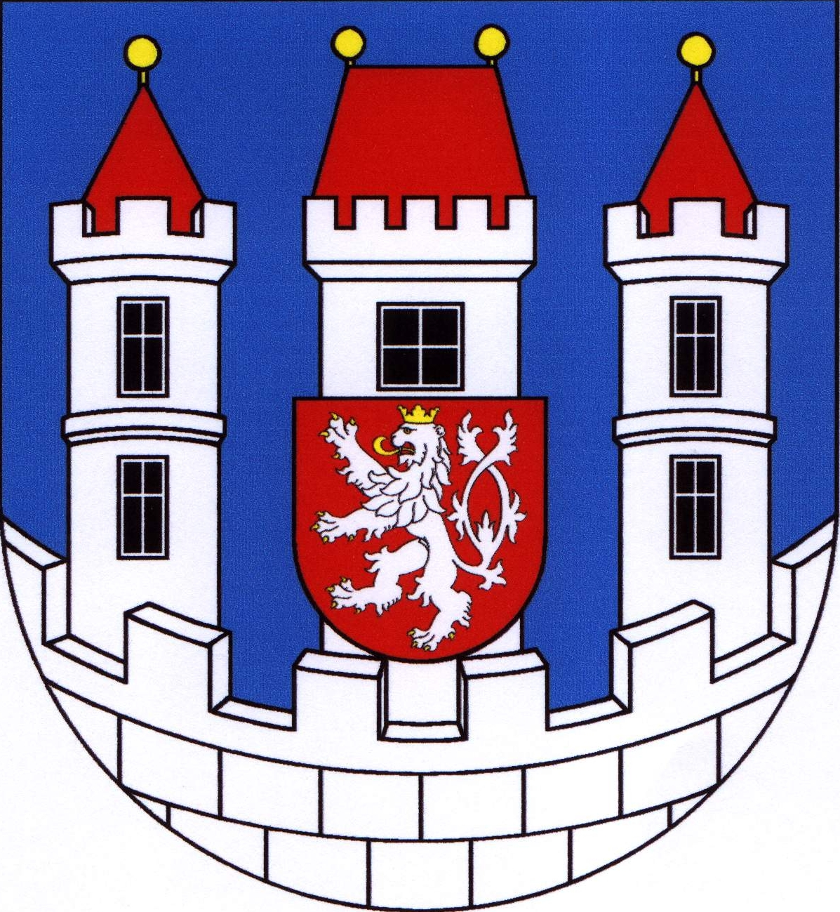
Městský úřad
Bělá pod Bezdězem
Masarykovo nám. 90, 294 21 Bělá pod Bezdězem
Tel.: 326 700 911, Fax: 326 701 334, E-mail: mubela@mubela.cz

Podle § 92 odst. 1 zákona č.128/2000 Sb. o obcích svolává starosta města

veřejné JEDNÁNÍ

Zastupitelstva města Bělá pod Bezdězem,
které se koná dne 09. 02. 2022 od 17,00 hod.
ve Sportovní hale v Mělnické ul. 283 v Bělé pod Bezdězem

Program jednání:

- Zahájení
- Kontrola usnesení
- Majetkové a investiční záležitosti
- Žádost o koupi části městského pozemku p.č.2292/18 (ostatní plocha)
- Různé
- Volba delegáta na valnou hromadu společnosti Bělská investiční, s.r.o.
- Podávání žalob Městem Bělá pod Bezdězem - vyhrazení pravomoci pro ZM
- Interpelace občanů a zastupitelů
- Závěr

……………………………………
Ing. Jaroslav Verner
starosta města

